BIOESTADISTICA II (CÓDIGO: 301115)
Sebastián González-Caro (sebastian.gonzalez13@udea.edu.co)

Taller 1 (20%). Haciendo uso de los modelos lineales generales para entender la variación en los pinzones de Darwin
Los pinzones de Darwin son reconocidos por su influencia en el desarrollo de la teoría de la evolución. A partir de la morfología de sus picos, se ha sugerido que los individuos pueden utilizar diferentes recursos: si la forma del pico cambia, también cambian los recursos a los que pueden acceder.
Para evaluar posibles cambios en la forma del pico, se pueden relacionar mediciones básicas como el largo, el ancho y el alto del mismo. Si solo existieran diferencias en el tamaño del pico, esperaríamos que, al aumentar una de las medidas, las otras también aumentaran proporcionalmente. Sin embargo, si hay cambios en la forma, las proporciones entre estas medidas variarían.
Estos cambios en la forma del pico pueden deberse a dos factores principales:
i) Diferencias en las condiciones locales y en la disponibilidad de recursos.
ii) Diferencias entre especies que utilizan distintos recursos.
En este taller utilizaremos una base de datos pública (Lack 1983) con información sobre los pinzones de Darwin para respondernos las siguientes preguntas:
- ¿Cuál es la relación entre las diferentes medidas del pico (alto, ancho y largo), representadas en la base de datos como BeakH, UBeakL y NUBkL?
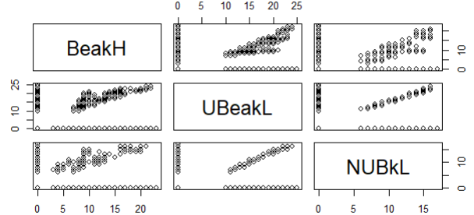
En la imagen se observa que a medida que aumenta el largo del pico UBeakL también aumenta la altura Beak H; esto se puede deber a un efecto cofundador y no necesariamente el uno es consecuencia del otro. La relación entre BeakH y NUBkL tiende a ser positiva, aún así es bastante dispersa, pero la dispersión es consistentemente positiva. Entre UBeakL y NUBkL hay igualmente una relación positiva. Vale la pena recalcar además que hay valores que se llenaron con ‘0’ en la base de datos debido a que las medidas no estaban, por ello se observan muchos valores aleatorios en posición 0 —Aun así se puede hacer un análisis estimado de relación—.
El modelo lineal arroja:
Call:
lm(formula = BeakH ~ UBeakL, data = datos)

Coefficients:
(Intercept) UBeakL
8.4909 -0.2002
Call:
lm(formula = BeakH ~ NUBkL, data = datos)

Coefficients:
(Intercept) NUBkL
8.5166 -0.4801
Pendiente negativa para ambos casos lo cual descarta un escalamiento isométrico. Esto nos indica que la presión de selección es importante no solo en la selección del tamaño sino también de la forma de los diferentes picos.
- ¿Existen diferencias en las características individuales (alto, ancho y largo) del pico entre especies y entre islas? ¿Cambia la forma del pico entre especies y entre islas?
La suma de cuadrados y los grados de libertad en el ANOVA nos indica que hay una diferenciación significativa en la altura del pico entre especies, esto es evidenciable a simple vista pues la morfología de cada especie de pinzón es diferente. Aunque en islas el ANOVA arroja un valor menor, también se observa relación entre altura del pico e isla. Para la forma del pico, el análisis con ANCOVA entre especies se encuentran tanto pendientes positivas como negativas, esto nos indica que hay que realizar un análisis por especie para determinar si hay una relación entre cada especie y la forma del pico. Utilizando la confirmación de residuos se nota una diferencia alta entre especies confirmando la diferencia en la forma del pico y no solo del tamaño.

- ¿Los individuos que coexisten con un mayor número de especies tienden a diferenciarse más respecto a otros individuos de su misma especie?
Call:
lm(formula = dev ~ n_species, data = finches)

Coefficients:
(Intercept) n_species
2.09765 0.01757
Por cada especie nueva en la isla la desviación promedio de cada individuo (respecto a su propia especie) aumenta 0.018 unidades de altura de pico BeakH. Esto nos indica una leve relación positiva entre el número de especies presentes en la isla y la altura de individuos de una especie. Esto es explicable a nivel biológico dado a que si en una isla hay más especies, nos indica mayor diversidad biológica (esto afecta también especies vegetales que pueden ser alimento para estos pinzones) por lo tanto, a mayor disponibilidad de recursos, mejor alimentación, más recursos, más especies ergo mejor condición fisiológica de los individuos que allí habitan.
- Evalúe la sensibilidad y poder estadístico de un modelo lineal general. Seleccione una relación ecológica (por ejemplo, BeakH ~ UBeakL) y simule, mediante un bucle for en R, 1000 conjuntos de datos con distintos tamaños de muestra (por ejemplo, n = 10, 20, 50, 100). Estime en cada caso la proporción de simulaciones donde el modelo detecta una relación significativa (p < 0.05). Grafique cómo cambia el poder estadístico con el tamaño de muestra. Interprete los resultados: ¿qué implicaciones tiene para el diseño de estudios ecológicos con muestras pequeñas?
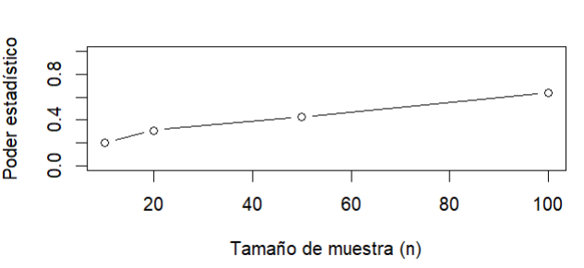
El poder estadístico del modelo aumenta con el tamaño de la muestra, lo que a priori nos indicaría su posible uso en trabajos y proyectos ecológicos a gran escala. Cuando el n es menor o igual a 20 el poder disminuye por debajo del 30% del poder estadístico, por lo tanto, no sería recomendable usarlo para n’s tan pequeños.
Para responder a estas preguntas, utilicen herramientas estadísticas como regresiones lineales, ANOVA, ANCOVA y análisis de los residuales de los modelos.

Referencias
Lack, D. (1983). Darwin's finches. Cambridge University Press.
Para responder a las preguntas, hagan uso de funciones en R, textos de no más de 300 palabras por pregunta y los gráficos o tablas que consideren necesarios. Deben entregar un archivo Word con las respuesta y un cogido de R asociado con los análisis. La fecha de entrega máxima es la última semana de clase (sujeto a cambios).

